III Межрайонная детско-взрослая общепредметная научно-практическая конференция «ПРИЛЕНЬЕ: традиции и современность-2021»

«ПОЧЕМУ У ПТИЦ КЛЮВЫ РАЗНЫЕ?»

учебно-исследовательская работа

Автор: Мартынов Владислав
Александрович, 2 класс
МКОУ Дальнезакорская СОШ

Руководитель: Сидорова Елена Николаевна, учитель истории
МКОУ Дальнезакорская СОШ
Иркутская обл., Жигаловский р-н
с. Дальняя Закора, ул. Школьная, 4
email: elena_sidorova_1967@inbox.ru
контакт. тел. 8(395)5122512

2021 г.

Содержание

I. Введение ……………………………………………………………………….3
II. Формы и назначение клюва птиц ……………………………………………4
III. Практическая часть (наблюдение) ………………………………………….6
IV. Заключение …………………………………………………………………..9
V. Список источников …………………………………………………………..10

ВВЕДЕНИЕ

Животный мир нашей планеты очень разнообразен. Всего на нашей планете имеется около 9000 видов птиц. Все птицы – позвоночные теплокровные, то есть температура их тела не зависит от температуры окружающей среды. Их ело покрыто перьями. Передние конечности служат крыльями, а задние – лапами. Голова птиц снабжена клювом, лишённым зубов.
Однажды у своих родственников я увидел фотографии самых разных птиц. Рассматривая эти фотографии, я обратил внимание, что у разных видов птиц клювы разной формы. Поэтому я задался вопросом – почему у птиц разные клювы?
Цель исследования: выяснить, почему у птиц клювы различной формы.
Задачи:
- изучить дополнительную литературу и сеть Интернет для сбора информации;
- определить причины разных форм клювов у птиц;
- выяснить, какая форма клюва преобладает у птиц, живущих в нашей местности.
- обобщить собранный материал.

Я предположил, что птицы имеют клювы разной формы в зависимости от места обитания.

ФОРМА И НАЗНАЧЕНИЕ КЛЮВА У ПТИЦ

Клювами птицы обзаводились постепенно – сначала они были с зубами, а потом стали беззубыми. У современных птиц зубов нет, но клювы по форме и размерам очень разные и приспособлены для разного их использования.
«Клюв у птиц выполняет самые разнообразные функции. Он служит для схватывания добычи и ее разрывания, для защиты, долбления, рытья и передвижения. Птицы используют клюв также для ухода за оперением и постройки гнезда. По способам питания и образу жизни птиц условно можно разделить на насекомоядных, зерноядных, хищных и водных. В зависимости от этого у них различаются и типы клюва».
Как же устроены клювы птиц? Ответить на это вопрос мне помогла «Большая энциклопедия начальной школы».
Вы не раз наблюдали, как утка, опустив клюв в воду, громко «щелкочет» - это она добывает пищу. Утка языком, как поршнем, засасывает воду через слегка приоткрытый клюв, затем закрывает его и выжимает воду, а мельчайшие водные организмы – её пища – остаются у неё в клюве. Клюв и язык нужны уткам, также, для осязания. Они помогают им охотиться «ощупью» в сумерках и ночью.
Клюв гуся снабжён зубчиками и пластиками, с помощью которых птицы выцеживают из воды пищу. Зубчики помогают удерживать рыбу и другую добычу.
Иначе устроены клювы у птиц – охотников за рыбами. Обитатели Антарктики – пингвины – очень искусные рыболовы. Рыбу пингвины ловят, догоняя её в воде и схватывая сильным и острым клювом. Удерживать скользкую и вёрткую добычу им помогает язык и нёбо, сплошь усаженное твёрдыми роговыми отростками.
Своеобразно пользуется своим длинным клювом африканская птица змеешейка. Нырнув, она откидывает назад шею с острым, как шило, клювом. Приблизившись к добыче, змеешейка с силой выбрасывает вперёд голову и словно копьём протыкает рыбу. Вынырнув на поверхность, змеешейка резким взмахом головы стряхивает рыбу и ловит её на лету, широко разинув клюв.
Забавно выглядит клюв у тупиков, ипаток и топорков. Он короткий и толстый у основания, точь-в-точь как пожарный топорик. Гнездятся тупики на Айоновых и некоторых других островах Северного Ледовитого океана. Своим крепким клювом они вырывают в мёрзлом грунте длинные норы, откладывают в них яйца и выводят птенцов. Охотничьи угодья тупиков находятся далеко от гнезда, и если бы родители таскали по одной рыбке, птенцам пришлось бы голодать. Но тупики «хитрецы». Поймав рыбку, поворачивают её в клюве поперёк. Поэтому у возвращающегося с промысла тупика из клюва во все стороны торчат рыбьи хвосты и головы.
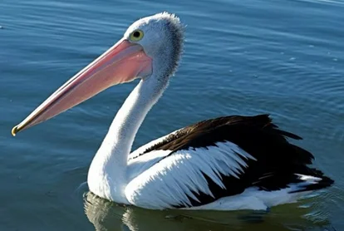
А вот у пеликана клюв сверху плоский и оканчивается крючком. Нижняя часть состоит из тонких гибких косточек, на которые, как на каркас, натянут кожаный мешок. Откроет пеликан клюв – мешок растягивается, получается настоящий «сачок», которым он и черпает рыбу. Стоит пеликану закрыть клюв – и рыба оказывается в западне. Однако, прежде чем проглотить её, рыболов чуть-чуть приоткрывает клюв и, опустив его вниз, выливает воду.
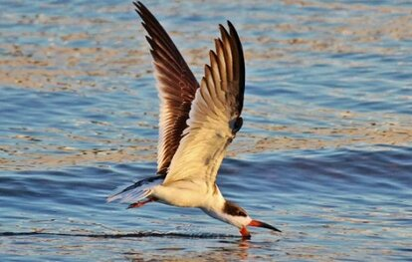
Многие птицы ловят рыбу с лёта. Выследив добычу, они кидаются вниз, полусложив крылья, заострённым и загнутым на конце. Так охотятся чайки, фрегаты, буревестники, альбатросы.

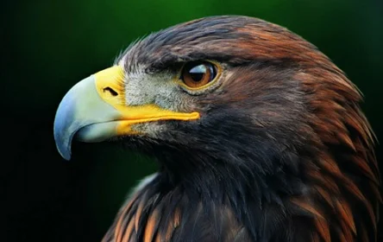
«Клюв хищной птицы — острый и загнутый вниз. Благодаря ему хищница разрывает добычу на куски. Такой клюв у орлов, ястребов, соколов, грифов и сов.
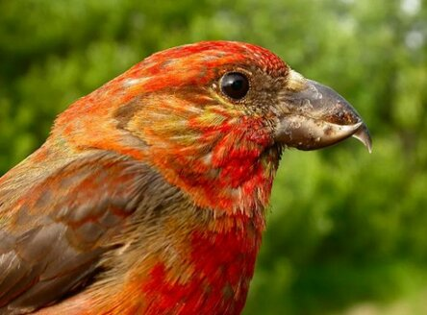
Клюв у зерноядных пернатых — короткий, толстый и сильный. Он обладает значительной сдавливающей силой. Птицы с таким клювом — щеглы, чечетки, снегири, клесты, дубоносы».
«Клесты питаются, главным образом, семенами хвойных деревьев, а их без особого инструмента из шишек не добудешь. Их клюв приспособлен для этой цели. Найдёт клёст шишку, сложит клюв так, что один коней придётся против другого, и вставит его между чешуйками шишек. Затем, засунув клюв поглубже, он движением нижней челюсти переводит его в перекрещивающееся положение. Чешуйки раздвигаются – и между ними образуется зазор. Запуская в щель узкий язык с лопаточкой на конце, клёст легко достаёт семечко».
Клювы разнообразной формы бывают у куликов. У самого крупного кулика – кроншнепа – клюв длинный, тонкий и изогнутый книзу. Конец клюва настолько чувствительный, что кроншнеп, не видя, легко обнаруживает под землёй личинку или червя. У куликов, питающихся мелкими беспозвоночными, клюв напоминает пинцет или плоский с маленькой ложечкой на конце, чтобы собирать мельчайшие донные организмы.
«У дятла особенный клюв - настоящее долото. Крепко уцепившись когтями за кору, дятел упирается в ствол жёстким хвостом и, до отказа откинув голову назад, ударяет клювом по дереву. При такой работе нетрудно получить сотрясение мозга, поэтому черепные кости у дятла крепче, чем у других птиц. Между глазницами у него находится крепкая костная перегородка, а верхняя челюсть наглухо соединена с черепной коробкой, череп же соединён с теменным позвонком под прямым углом, совсем как молоток, насаженный на рукоятку. Продолбив отверстие, дятел липким языком вытаскивает насекомых и личинок».
Казалось бы, какой особенный клюв нужен зерноядным птицам? Клюй себе и клюй зерно.
Куры, голуби, индюки подбирают зёрна на земле и глотают их целиком. У них самый примитивный клюв. А маленьким зерноядным – воробью, чижу, щеглу – пшеничное зерно великовато, его приходится измельчать, поэтому у них клюв одет в роговой чехол с острыми режущими краями, где зерно измельчается.

ПРАКТИЧЕСКАЯ ЧАСТЬ (НАБЛЮДЕНИЕ ЗА ПТИЦАМИ)

Я решил узнать, какую форму клюва имеют птицы нашей местности. Самые распространённые птицы у нас – это синица, воробей, ворона, сорока, голуби, ласточки, ястребы, снегири, дятел, стрижи, скворцы. А также, домашние птицы – курицы, индюки, гуси.
Я наблюдал за поведением этих птиц в природе и дома, прикармливал некоторых в кормушках, для того чтобы выяснить, почему у них такая форма клюва.
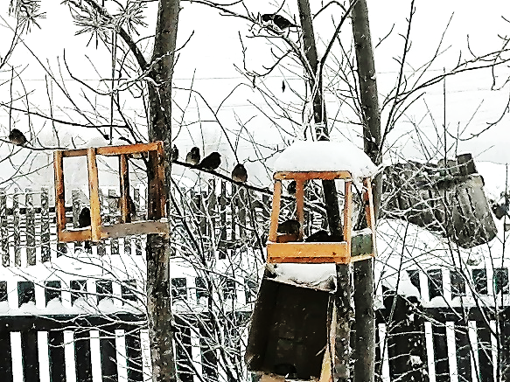
У синиц, воробьёв – небольшой клюв, они питались семенами растений, зерном или пшеном в кормушках.
Также синицы любят лакомится салом, положенным в кормушки. Такая форма клюва позволяет им удобно склёвывать зёрна, захватывать насекомых.
Другие клювы имеют сороки и вороны. У них мощные заострённые клювы. В природе они питаются на свалках остатками пищи, поедают трупы других животных. Таким клювом им удобно проникать в различные пустоты, выклёвывать мясо из скелета животных. Сороки своим клювом разбивают яйца других птиц и съедают содержимое, или уносят добычу в своё гнездо.
Также мне удалось увидеть, как охотится ястреб на домашних птиц. Он долго парит в воздухе, высматривая добычу. Найдёт что-то подходящее, камнем падает вниз. У него очень мощный, крючковатый клюв. Такая форма помогает ему разрывать на части добычу.
В городе Иркутске я наблюдал за чайками. Эта птица имеет равномерно заострённый, тонкий клюв, позволяющий ловить любую, даже скользкую и вязкую добычу. Основной частью их рациона является мелкая рыба. Но если пищи недостаточно, чайки быстро становятся жадными и дерзкими хищниками, способными драться за кусочек пищи с невероятной агрессивностью.
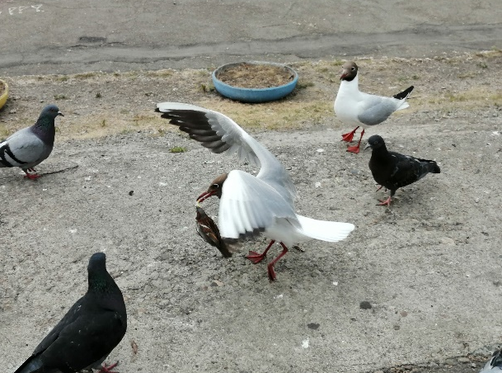
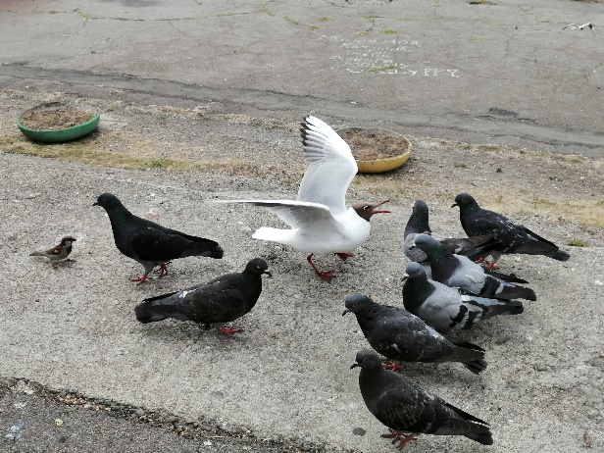

Домашние птицы, такие как куры, индюки, голуби имеют примитивную форму клюва. Они питаются зерном, травой, листьями растений. Заглатывают пищу целиком, а потом переваривают в зобу.
Весной мне пришлось наблюдать как носят пищу в своих клювах и кормят своих птенцов скворцы. Клюв у скворца очень острый, длинный, немного изогнут вниз, что позволяет ему переносить гусениц, личинки насекомых, дождевых червей и насекомых. Когда появляются птенцы родители улетают на поиски пищи и стараются выкормить своё потомство.
Причём, я заметил, что форма клюва совсем не зависит от места обитания. Так, например, ястреб и воробей, голуби и скворцы живут возле домов человека, т.е. имеют одинаковую среду обитания. Но имеют разной формы клювы.

Заключение
Прочитав в литературных источниках и проведя наблюдение за птицами в природе, я смог сделать следующие выводы:
- Клювы у птиц разные, потому что они едят разную пищу. Форма клюва зависит от образа жизни и видов добываемой пищи;
У дятла клюв стал длинным и тонким, чтобы легче пробивать кору деревьев и вылавливать насекомых, хищные птицы обзавелись изогнутыми клювами, чтобы можно было рвать пойманную дичь на части, клесты заимели изогнутые крест-накрест клювы, которыми можно раскрывать тугие шишки, цапли используют свой длинный клюв, чтобы вылавливать плавающих в воде лягушек и рыбешек.
- Птиц можно распределить на группы по особенностям формы клюва.
Первая группа – насекомоядные (стрижи, ласточки, мухоловки). У этих птиц клюв напоминает тоненькое шило.
Вторая группа – зерноядные (воробьи, снегири, щеглы). Клюв этих птиц короткий и толстый. Это и понятно: им нужно прикладывать усилия, чтобы расклёвывать твёрдые зурна и плоды.
Третья группа – хищные (ястребы, совы, орлы, соколы). Клюв этих птиц крючковатый, словно специально созданный для того, чтобы разрывать добычу на части.
Я составил таблицу групп птиц, обитающих в нашей местности. (приложение № 1) У нас преобладают насекомоядные и зерноядные птицы, т.к. у них больше возможности добыть себе пропитание.
Моё предположение не подтвердилось, т.к. форма клюва птиц зависит не от места обитания, а от способа питания.

Список источников
1. Большая энциклопедия начальной школы. школьная программа вместе с родителями. – Сиб.: «Издательский Дом «Нева»; М.: «ОЛМА-ПРЕСС», 2002
2. В мире дикой природы/Иллюстрированная энциклопедия для широкого круга читателей. – М.: ООО «И.М.П.», 2007
3. Я познаю мир. Энциклопедия для детей. «Удивительные животные» ООО «Издательство Астрель», 1999
4. Я познаю мир. Птицы: энцикл./ В.В. Иваницкий – М.: АСТ: Астрель, 2007

Интернет-ресурсы
1. https://givnost.ru/ptica-skvorec-obraz-zhizni-i-sreda-obitaniya/ статья «Образ жизни и среда обитания птиц» (дата обращения 12.03 2021 г.)
2.https://sitekidru.turbopages.org/sitekid.ru/s/zhivotnye/chem_otlichayutsya_klyuvy_ptic.html статья «Чем отличаются клювы птиц» (дата обращения 15.03 2021 г.)

ПРИЛОЖЕНИЕ № 1

Название птицы | Место обитания | Чем питается | Особенности клюва
Ласточка | Населенные пункты, луг | Насекомые и паукообразные | Короткий, широкий у основания, конусовидный
Трясогузка | Лес, населенный пункт | Насекомые, семена растений | Тонкий, прямой, шиловидный
Большая синица | Лес, населенный пункт | Насекомые, семена, зимой продуктами, вывешенными за окном | Короткий, прямой, конусовидный
Голубь | Населенный пункт | Насекомые, ягоды, семена растений, отбросы | Клюв сильный, конический, слегка выгнутый по надклювью
Воробей | Населенный пункт | Семена растений, насекомые | Короткий, конический
Коршун | Лес, населенный пункт | Падаль, отбросы, грызуны, мелкие птицы, рыба | Крючкообразный, загнутый на конце
Скворец | Лес, населённый пункт | Дождевые черви, личинки, гусеницы, насекомые | Длинный, острый, немного изогнутый вниз
Серая цапля, Аист | Водоемы | Мелкая рыба, насекомые и их личинки, головастики лягушки, ящерицы, | Широкий, длинный, плоский в виде конуса с узкими пластинками по краям,
Сова | Лес | Мелкие животные, птицы, насекомые | Короткий, загнут немного вниз, довольно крепкий у основания
Дятел | Лес, населённый пункт | Насекомые и их личинки, | Сильный, крепкая костная перегородка у основания, прямой. Похож на молоток, насаженный на рукоятку

https://sitekid-ru.turbopages.org/sitekid.ru/s/zhivotnye/chem_otlichayutsya_klyuvy_ptic.html статья «Чем отличаются клювы птиц»
https://sitekid-ru.turbopages.org/sitekid.ru/s/zhivotnye/chem_otlichayutsya_klyuvy_ptic.html статья «Чем отличаются клювы птиц»
Большая энциклопедия начальной школы. школьная программа вместе с родителями. – Спб.: «Издательский Дом «Нева»; М.: «ОЛМА-ПРЕСС», 2002
Я познаю мир. Птицы: энцикл./ В.В. Иваницкий – М.: АСТ: Астрель, 2007

